**СРЕДНО УЧИЛИЩЕ “ВАСИЛ ЛЕВСКИ” гр. ОПАКА**

**обл. Търговище ул. България №39, е-mail: info-2530201@edu.mon.bg**

https://suopaka.com/; **тел: 0879267038; 0876838192**

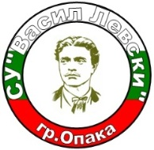

**СВОБОДНИ МЕСТА В ПАРАЛЕЛКИ**

**КЪМ МЕСЕЦ НОЕМВРИ 2024 ГОДИНА**

Съгласно чл.102, ал.1 от Наредба №10 от 01.09.2016г.за организацията на дейностите в училищното образование, Средно училище „Васил Левски“ град Опака обявява свободни места за ученици в паралелките както следва:

|  |  |
| --- | --- |
| I клас | 2 |
| IIIклас | 6 |
| IVклас | 10 |
| Vклас | 11 |
| VIклас | 8 |
| VIIклас | 13 |
| VIIIклас | 18 |
| IXклас | 7 |
| Xклас | 6 |
| XIклас | 11 |
| XIIклас | 12 |

Директор:………………………

(Борислав Борисов)